**OA系统**

**用户使用手册**

系统介绍 1

一、 概述 2

1.目的 2

2.编写说明 2

3.功能权限 2

二、 系统功能 4

1 工作台 4

2 审批 7

2.1 我的申请 7

2.2 我的审批 19

2.3 审批查询 22

3 消息中心 24

4 个人中心 27

4.1 账号设置 27

5 系统管理 28

5.1 企业设置 29

5.2 部门管理 31

5.3 职级管理 34

5.4 职位管理 37

5.5 岗位管理 38

5.6 员工管理 41

5.7 权限管理 47

5.8 账号管理 49

6 审批流管理 52

6.1 审批流管理 52

6.2 审批流指定管理 54

# 系统介绍

“OA系统”是一款将人事日常办公中涉及到的招聘、入职、考勤、薪酬及审批集中起来管理，实现线上统一化办公，为人力资源工作保驾护航的系统。本系统使用简单、灵活，且同时支持PC端和移动端两大平台。

“OA系统”分为工作台、审批、消息中心、个人中心、系统管理和审批流管理六个模块。其中工作台为系统的首页，指导用户进行一些快捷操作；审批模块涉及所有线上进行审批流转的单据，包括新建申请、我的申请及我的审批，用户可以在此模块起草审批和查看审批历史记录；用户可以在消息中心模块中查看所有关于集团及个人的消息；用户可以在个人中心对个人的信息进行修改。系统管理和审批流管理两个模块是针对OA系统功能的整体设置，由系统管理员负责建立组织架构、职位、岗位、员工信息和审批流。

“OA系统”的核心优势在于实现集团线上协同化办公，申请人可以在线上发起申请，并发送给相关负责人进行审批，实现无纸化办公。

# 概述

## 1.目的

该手册的主要目的是为使用OA系统的所有用户展示本系统的主要功能模块及其操作说明，帮助用户快速地了解系统并且能够进行相关操作。

## 2.编写说明

系统使用手册主要包括以下两个方面：

* 操作过程：简要叙述操作的步骤；
* 操作说明：简要叙述操作的用途。

## 3.功能权限

|  |  |  |  |  |  |  |
| --- | --- | --- | --- | --- | --- | --- |
| **模块** | | **普通用户** | **审批用户** | **普通人事** | **人事管理员** | **系统管理员** |
| **工作台** | 我的申请 | ✔ | ✔ | ✔ | ✔ | ✔ |
| 我的审批 |  | ✔ |  | ✔ |  |
| 快捷方式 | ✔ | ✔ | ✔ | ✔ | ✔ |
| **审批** | 我的申请 | ✔ | ✔ | ✔ | ✔ | ✔ |
| 我的审批 |  | ✔ |  | ✔ |  |
| 审批查询 |  | ✔ | ✔ | ✔ |  |
| **消息中心** |  | ✔ | ✔ |  | ✔ | ✔ |
| **个人中心** | 账号设置 | ✔ | ✔ |  | ✔ | ✔ |
| **系统管理** | 企业设置 |  |  |  | ✔ |  |
| 部门管理 |  |  |  | ✔ |  |
| 职级管理 |  |  |  | ✔ |  |
| 职位管理 |  |  |  | ✔ |  |
| 岗位管理 |  |  |  | ✔ |  |
| 员工管理 |  |  |  | ✔ |  |
| 权限管理 |  |  |  | ✔ |  |
| 账号管理 |  |  |  |  | ✔ |
| **审批流管理** | 审批流管理 |  |  |  | ✔ |  |
| 审批流指定管理 |  |  |  | ✔ |  |

# 系统功能

1 工作台

工作台相当于系统的首页，主要由公司宣传页、日历、快捷操作和下载中心四部分组成。用户登陆首页后可以通过点击快捷操作快速地进行申请和审批的操作。本系统的页面排版采用左右布局的板式：页面左侧为导航菜单，右侧为显示内容，如下图2-1-1所示。

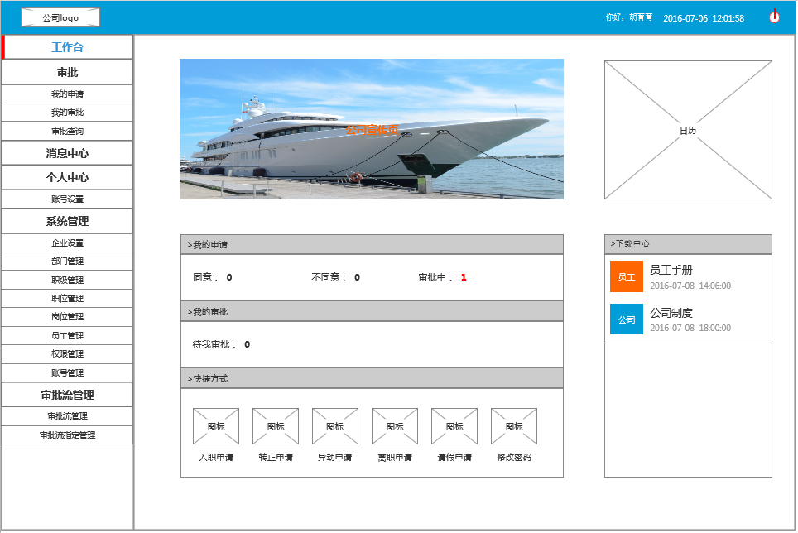

图2-1-1 工作台

系统会根据用户权限的不同展示不同的内容，员工在工作台不能看到“我的审批”，而其他具有审批权限的系统角色则可以看到“我的审批”模块。

* 快捷操作：

**我的申请**:

在“我的申请”模块里面显示的是员工自己的申请单审批状态，包括“同意”、“不同意”和“审批中”三个审批状态。

* 同意：显示所有已经审批通过的申请单。点击后面具体的数字进入“我的申请”页面，且页面上方的审批状态默认为“同意”。
* 不同意：显示所有未通过审批的申请单。点击后面具体的数字进入“我的申请”页面，且页面上方的审批状态默认为“不同意”。
* 审批中：显示所有正在审批的申请单。点击后面具体的数字进入“我的申请”页面，且页面上方的审批状态默认为“审批中”。

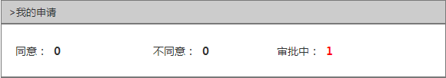

图2-1-2 我的申请

**待我审批**:

点击“待我审批”后面的具体数字时页面跳转至“审批—>我的审批”页面，且页面上方的审批状态为“未处理”，显示所有待我审批的审批单信息。

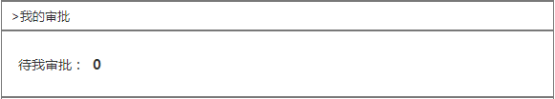

图2-1-3 待我审批

**快捷方式**:

帮助用户快速的进行新建申请和密码修改的操作。用户可以点击具体的快捷方式进行快捷操作。如点击“入职申请”时页面自动跳转至“审批—>我的申请—>新建申请”下的入职申请页面进行入职申请填写；点击“修改密码”时页面跳转至“个人中心—>账号设置”页面。只有人事可以进可以进行入职、转正、异动、离职和请假在内的所有申请，其他人员只能看到转正、离职和请假这三种申请。

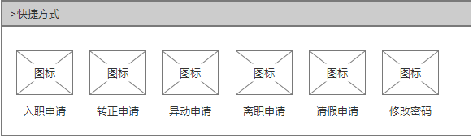

图2-1-4 快捷方式

页面右侧包括日历、下载中心两个模块，如下图2-1-5所示。

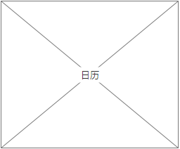

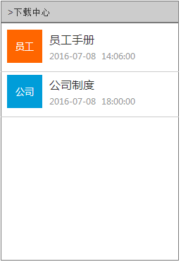

图2-1-5

2 审批

2.1 我的申请

申请人通过点击“我的申请”进入查看申请单页面，如下图2-2-1所示。

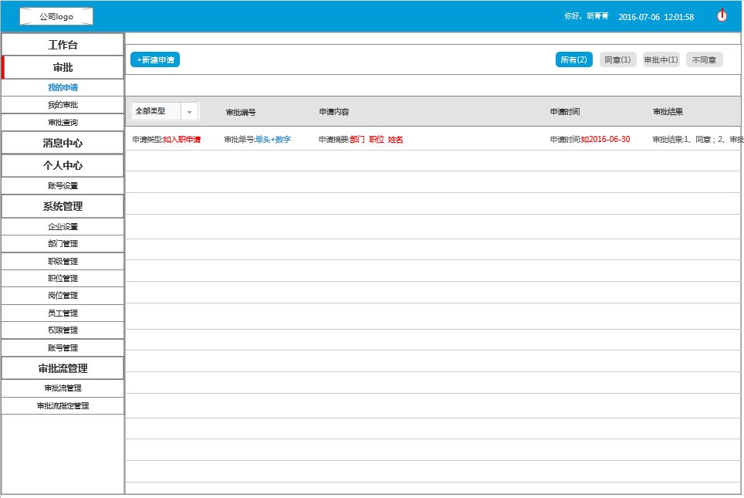

图2-2-1 我的申请

用户可以查看自己申请的所有表单，包括申请类型、审批单号、申请内容、申请时间和审批结果。

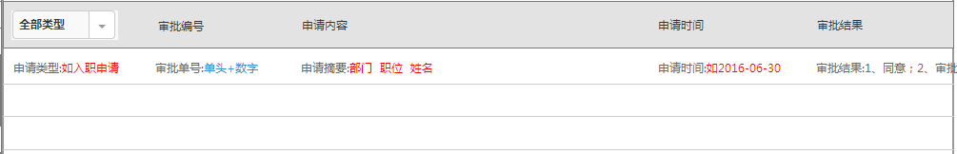

图2-2-2

界面显示信息包括申请类型、审批编号、申请内容、申请时间和审批结果。默认按照申请时间进行降序排序。

* 申请类型：申请单的类型，包括入职申请、转正申请、异动申请、离职申请和请假申请；
* 审批编号：申请单的审批编号；
* 申请内容：申请摘要：部门、职位、姓名；
* 申请时间：用户提出申请的时间；
* 审批结果：显示“同意”、“审批中”、“不同意”。当审批通过时显示“同意”，当审批未通过时显示“不同意”，其他正在进行审批中的显示“审批中”。

点击具体的审批编号可以查看该申请单的详细信息，如下图2-2-3所示。

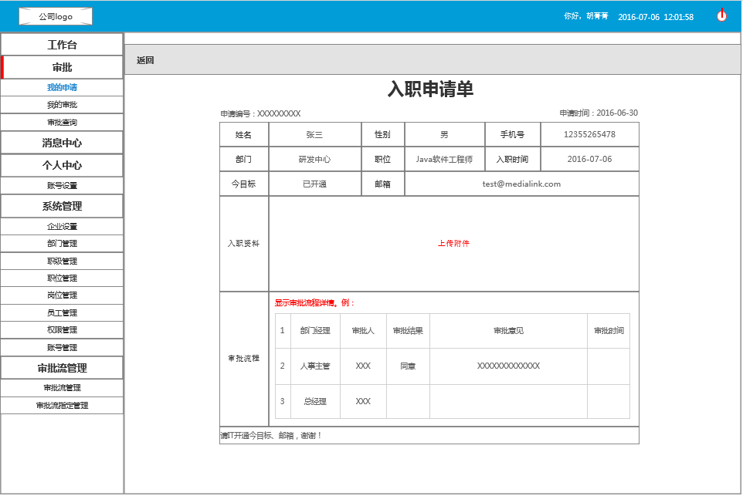

图2-2-3

在审批流程栏位显示流程顺序、审批人职位、审批结果、审批意见和审批时间。



图2-2-4

页面右上方可以通过选择审批状态来快速进行查看申请明细。

* 所有：点击“所有”时显示所有的申请信息；
* 同意：显示所有审批通过的申请信息，即该审批单所牵涉的所有级别的审批状态都为“同意”；
* 审批中：显示所有正在进行审批的申请信息；
* 不同意：显示所有未通过审批的申请信息，即该申请已经审批完成，且最后一个级别的审批状态为“不同意”。



图3-2-5

点击页面上方的“新建申请”按钮可以新建申请，同时页面进入“新建申请”页面，如下图2-2-6所示。

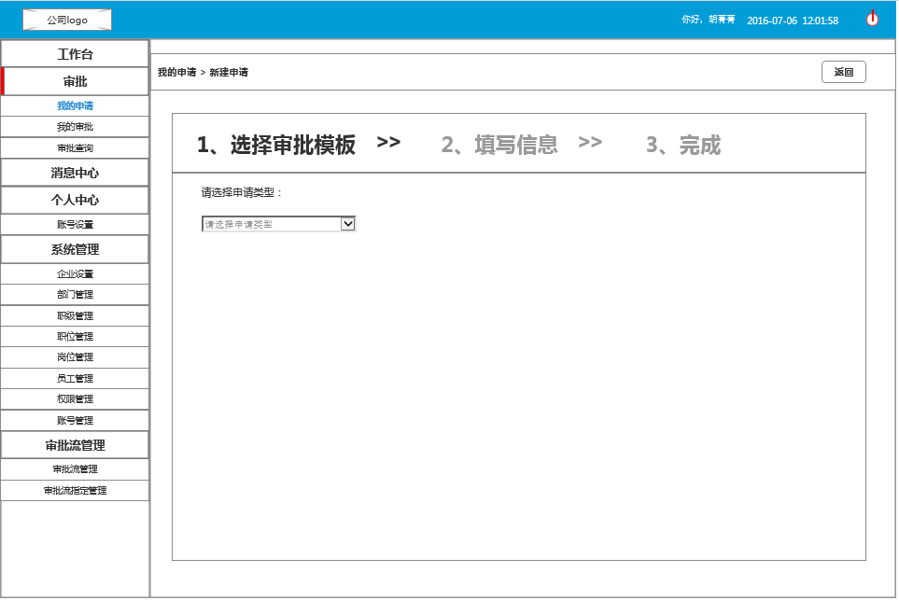

图2-2-6

1、选择审批模板。先选择申请类型，点击申请类型下拉框选择申请类型，包括入职申请、转正申请、异动申请、离职申请、请假申请和其他申请，选择相应的申请类型后进入相应的申请模板页面，如下图2-2-7所示。

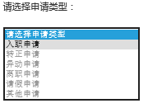

图2-2-7

2、填写信息。

* **入职申请**：

选择“入职申请”进入具体的信息填写页面，如下图2-2-8所示。

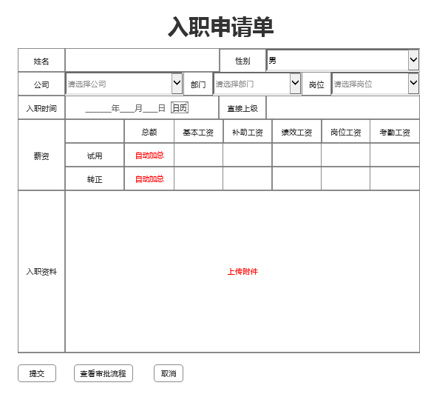

图2-2-8 入职申请单

入职申请单需要录入员工姓名、性别、部门、职位、入职时间、直接上级和薪资。

* 姓名：输入框，字符串类型。必填项；
* 性别：下拉框，内容为男、女。默认显示为空；
* 公司：下拉框；
* 部门：树形下拉框，必须先选择公司再选择部门，否则提示“请先选择公司”；
* 岗位：下拉框，必须先选择部门才能选择岗位，否则提示“请选择部门”。必填项；
* 入职日期：输入框，格式为____年__月__日，点击后面的日历小图标可以选择日期。必填项；
* 直接上级：输入框，填写员工姓名，需要跟用户表中的该部门的姓名进行匹配。必填项；
* 薪资：输入框。填写工资的明细项后总额自动加总。均为必填项。

填写完成后点击“提交”完成信息的填写，需要验证必填信息是否填写完整。提交成功后页面跳转至完成页面；否则，页面提示“须填写XXX”信息。点击“取消”则清空所填信息。

用户如果想要查看具体的审批流程，点击“查看审批流程”按钮进行查看。该按钮默认显示成灰色，只有当人事选择完该入职员工的岗位时系统才能生成相应的审批流程，同时该按钮变成可点击状态。如下图2-2-9所示。点击“返回”按钮返回到“填写信息”页面。

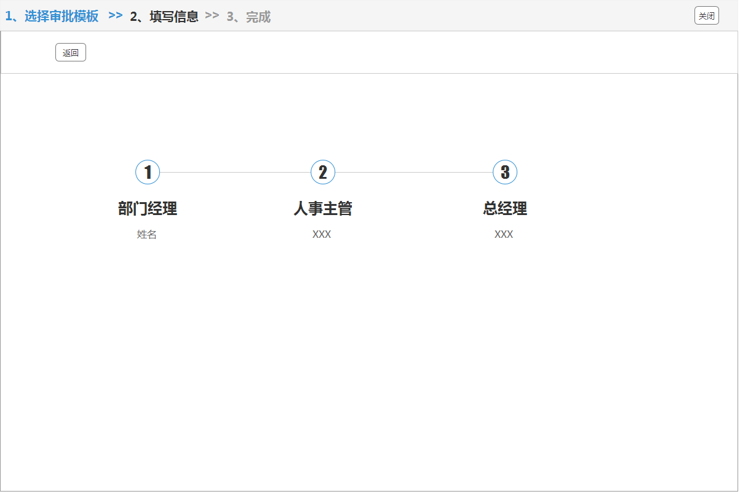

图2-2-9 审批流程

3、完成。填写完具体的信息后，则成功创建了申请单，页面会提示“您的入职申请已提交完成，请耐心等待审批！”的提示。如下图2-2-10所示。同时系统会自动生成相应的审批表。

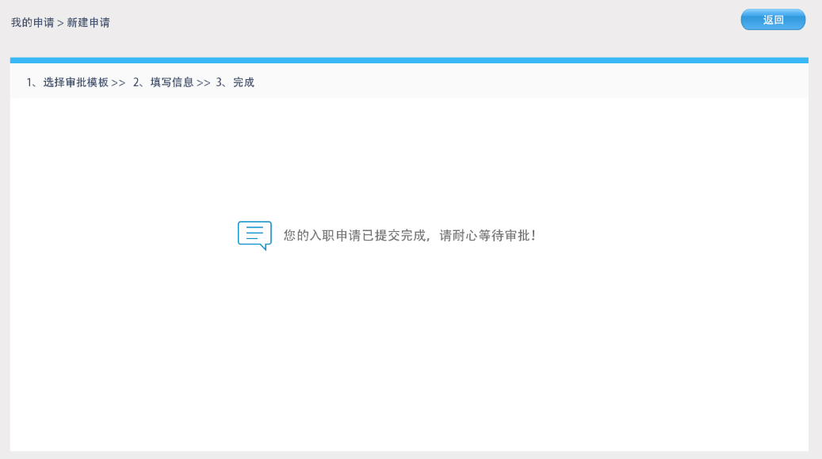

图2-2-10

当审批通过之后系统自动将入职人员姓名、性别、公司、部门、岗位、入职时间、试用期薪资和转正后薪资写入用户表。

点击页面上方的“返回”按钮可以返回到“我的申请”页面。

* **转正申请：**

选择“转正申请”进入具体的信息填写页面，如下图2-2-11所示。

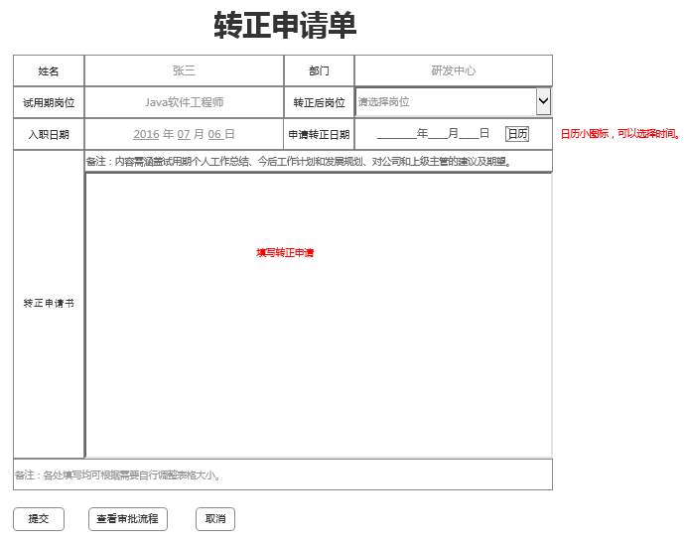

图2-2-11 转正申请单

转正申请是由员工本人发起的，当员工进行转正申请时系统会自动将该员工的姓名、部门、试用期职位、入职日期信息自动填写上去，且字体为灰色，不能进行编辑。员工需要手动填写转正后职位、申请转正日期、转正申请书。

* 转正后岗位：下拉框，系统自动匹配岗位表中该部门的岗位名称。必填项；
* 申请转正日期：输入框，格式为____年__月__日，点击后面的日历小图标可以选择日期。当用户填写完成后才能查看具体的审批流程。必填项；
* 转正申请书：输入框，最多可输入500个汉字。

转正申请完成后系统自动更新用户表中该员工的转正日期和岗位。

* **异动申请：**

选择“异动申请”进入具体的信息填写页面，如下图2-2-12所示。

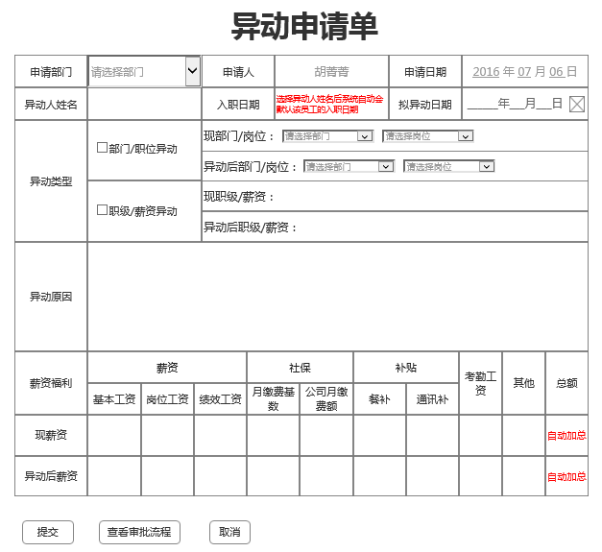

图2-2-12 异动申请单

异动申请由人事进行发起，自动会自动填写申请人的姓名和申请日期，且字体为灰色，不能编辑。人事需要填写申请部门、异动人姓名、入职日期、拟异动日期、异动类型、异动原因和薪资这些信息。页面加载时“查看审批流程”按钮置灰。

* 申请部门：树形下拉框。必填项；
* 申请日期：输入框，格式为____年__月__日，点击后面的日历小图标可以选择日期。必填项；
* 异动人姓名：输入框，支持模糊查询，当输入员工的姓名时系统自动根据用户表中的姓名进行模糊查询，且输入完成后该员工的入职日期系统自动填写进去。必填项；
* 入职日期：格式为____年__月__日。必填项；
* 拟异动日期：输入框，格式为____年__月__日，点击后面的日历小图标可以选择日期。必填项；
* 异动类型：“部门/职位异动”和“职级/薪资异动”只能选择一项，且后面对应的信息都需要填写。如勾选“部门/职位异动”，那么对应的现部门和岗位及异动后的部门和岗位均为必填项；勾选“职级/薪资异动”，那么对应的薪资则为必填项（目前系统暂未对职级做要求，以后会针对具体的业务需求进行优化）。只有当用户填写完成后系统才能生成具体的审批流程，“查看审批流程”按钮变成可点击状态；
* 薪资：系统需要计算薪资的总额是否等于薪资+社保+补贴的薪资。必填项。

当员工的异动申请审核通过后系统更新用户表中该员工的部门、职级、职位、岗位和薪资。

* **离职申请：**

选择“离职申请”进入具体的信息填写页面，如下图2-2-13所示。

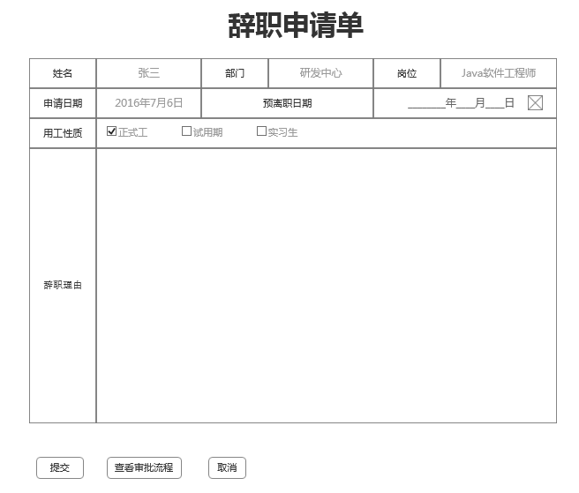

图2-2-13 离职申请单

员工填写离职信息时系统会自动写入该员工的姓名、部门、职位、申请日期这些信息，员工需要手动填写预离职日期、用工性质和辞职理由。“查看审批流程”按钮为可点击状态。

* 预离职日期：输入框，格式为____年__月__日，点击后面的日历小图标可以选择日期。试用期员工默认为申请日期3天后的日期，正式员工默认为一个月后的日期。可以进行修改编辑，必填项；
* 用工性质：分为正式工、试用期和实习生。系统根据员工信息中的合同类型进行自动填写，“劳动合同”对应的正式工和试用期，“实习合同”对应的实习生。再根据该员工的转正日期判断该员工是正式工或是试用期。置灰，不可编辑；
* 辞职理由：输入框，最多输入500个汉字。必填项。
* **请假申请：**

选择“请假申请”进入具体的信息填写页面，如下图2-2-14所示。

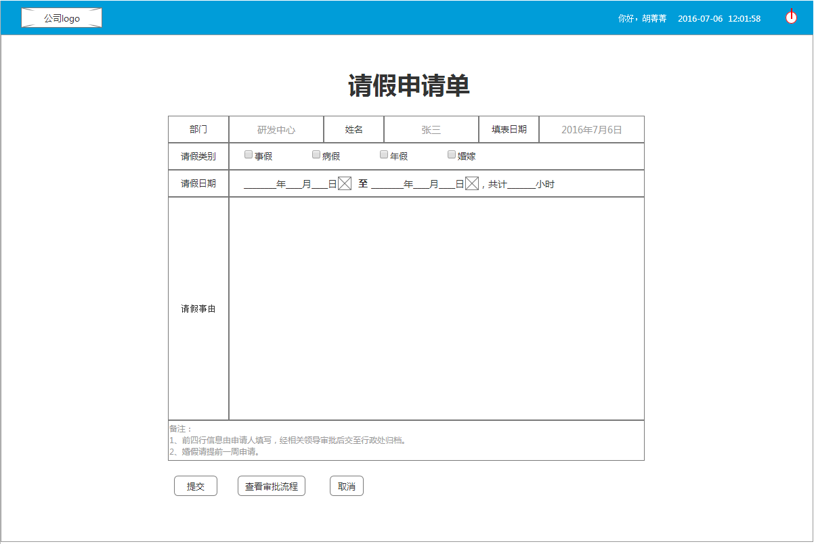

图2-2-14 请假申请单

员工请假时系统会自动写入该员工的部门、姓名、填表日期这些信息，且字体为灰色，不可以进行编辑。员工需要手动填写请假类型、请假日期和请假事由。“查看审批流程”按钮为可点击状态。

* 请假类型：分为事假、病假、年假和婚嫁。病假和婚嫁需要在请假事由栏位里面上传附件。必填项；
* 请假日期：输入框，格式为____年__月__日，点击后面的日历小图标可以选择日期。必填项；
* 请假事由：输入框，最多可输入200个汉字。必填项。
* **其他申请**

点击“其他申请”进入其他申请页面，如下图2-2-15所示。

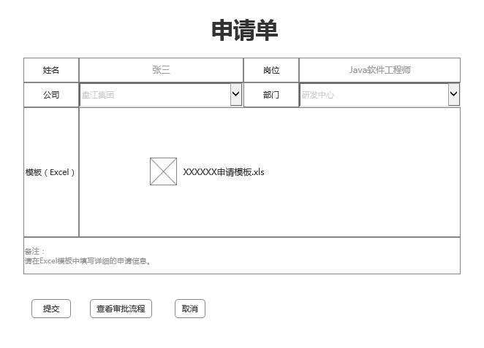

图2-2-15 其他申请单

员工在录入其他申请单时，系统会自动填写该员工的姓名、部门和岗位。员工需要手动点击Excel文件进行手动录入相关信息后进行保存，然后再上传到系统。

* 姓名：输入框，必填项；
* 岗位：下拉框，必填项；
* 公司：下拉框，必填项；
* 部门：树形下拉框。必须先选择公司再选择部门，否则提醒“请先选择公司”。必填项。

2.2 我的审批

审批人通过点击“我的审批”进入审批页面，页面如下图2-2-16所示。

用户可以查看自己审批的所有表单，包括申请类型、审批单号、申请内容、申请时间、申请人和审批结果。审批结果为“同意”、“不同意”、“驳回”、“未处理”。

页面右上方可以通过选择审批状态来进行快速查看审批明细，默认按照申请时间进行降序排序。

* 同意：所有经过我审批同意的审批单状态；
* 不同意：所有我审批不同意的审批单状态；
* 驳回：所有我驳回的审批单状态；
* 未处理：所有我待我审批的审批单状态。

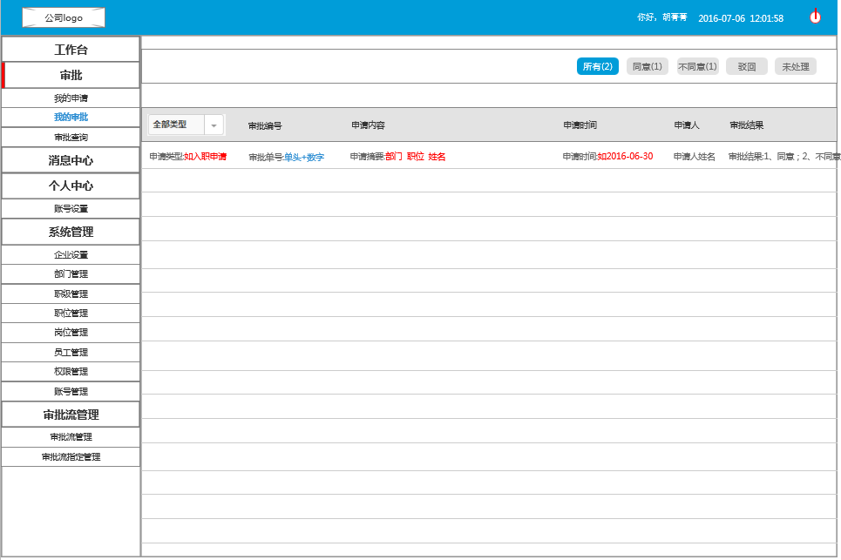

图2-2-16 我的审批

点击具体的审批编号可以查看详细的审批单，如下图2-2-17所示。如果该审批单是已经审批通过的，那么该页面没有审批的功能，用户进入之后看不到“意见”那一栏；如果该审批单是待审批的，则显示“意见”栏。

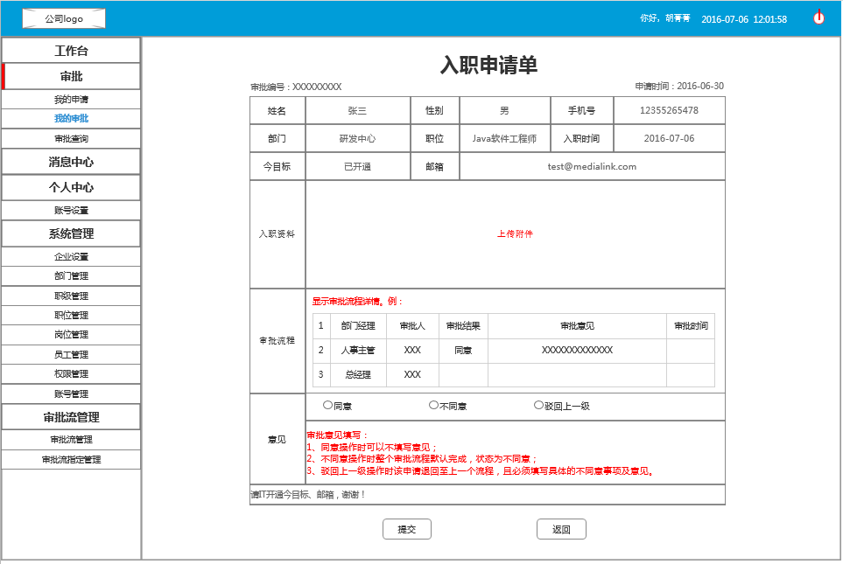

图2-2-17

在审批流程栏位显示流程顺序、审批人职位、审批结果、审批意见和审批时间。在最下方的位置有审批意见栏位，审批人需要对审批单进行审批操作和审批意见的填写。

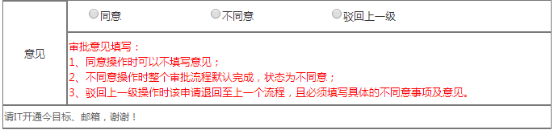

图2-2-18

* 同意：点击“同意”时默认该审批流的审批状态为“同意”，且可以不用填写意见；
* 不同意：整个审批流程默认终止，且状态显示为“不同意”。页面提示信息如下图2-1-19所示。

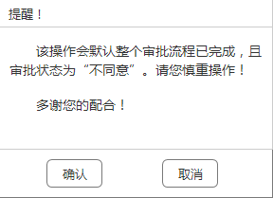

图2-2-19

* 撤回：该操作会将申请退回至上一个流程，状态为“驳回上一级”，待上一级重新填写意见后发起。页面提示信息如下图2-2-20所示。

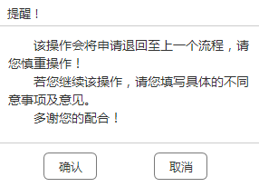

图2-2-20

审批完成后点击“提交”系统会对审评意见进行保存，同时页面自动返回到“我的审批”页面。点击“返回”则不保存审批意见，直接返回到“我的审批”页面。

2.3 审批查询

在“审批查询”界面，用户可以查看自己管辖范围内的所有审批单，包括申请类型、审批编号、申请内容、申请人、审批人、审批时间和审批结果。审批人、审批时间和审批结果显示该审批单最后一个级别的信息。页面如下图2-2-21所示。可以按照申请内容中的姓名进行查询，想恢复初始列表时，将搜索框内容清除即可返回。

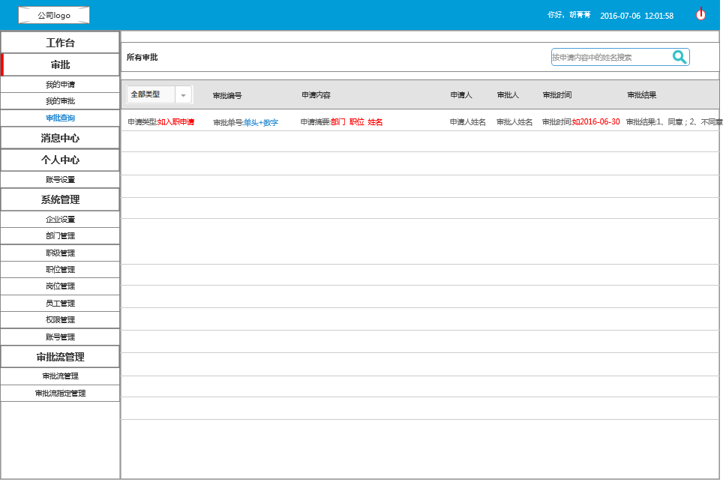

图2-2-21 审批查询

点击具体的审批编号可以查看详细的审批单，如下图2-2-22所示。

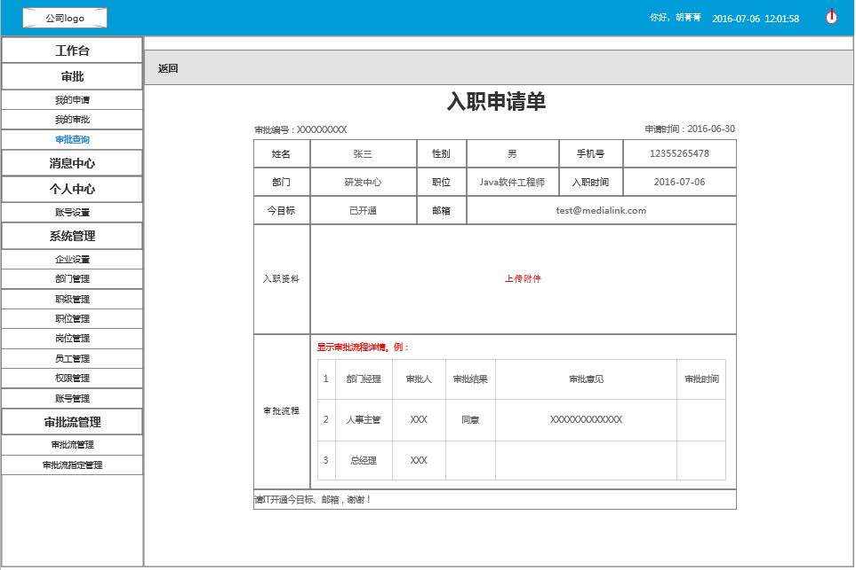

图2-2-22

3 消息中心

用户在“消息中心”可以查看所有发送给自己的通知消息，如下图2-3-1所示。当用户查看消息后，系统记录该消息为已查看状态。未查看的消息显示在前面，且按照发送时间降序排序。

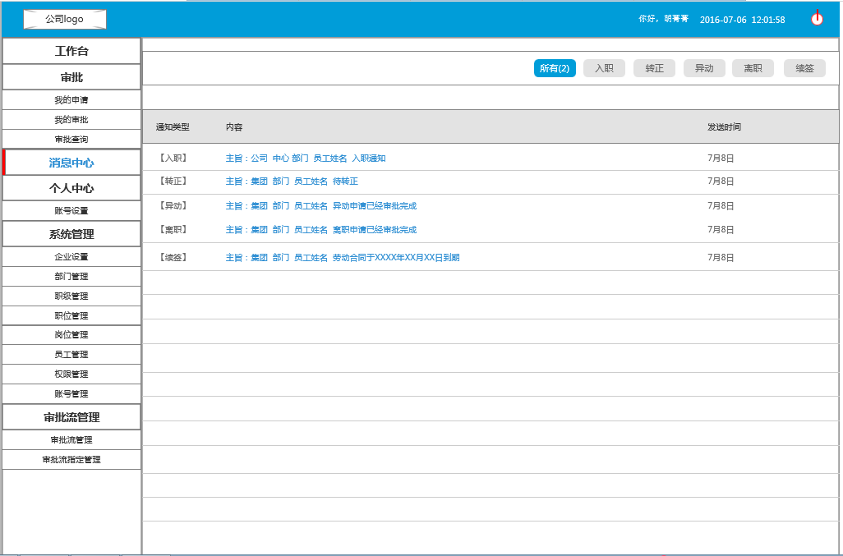

图2-3-1

在页面上方有所有通知的快捷选择：“所有”、“入职”、“转正”、“异动”、“离职”、“续签”，选择快捷按钮快速查看该类型的所有通知。

* 入职：入职申请审批通过且人事将该员工信息录入系统之后发送通知给相关人员。固定发送给入职人员的上级领导（按照组织架构从下到上，最后至分管领导或者区域经理）、胡菁菁、孙雪娇、孙志、秦志浩、人事主管；
* 转正：系统提前7天发送通知提醒要转正的员工和相关人员。固定发送给待转正人员的上一级领导、人事（盘江和中亚宝丰发送给胡菁菁；其他均发送给该公司人事和胡菁菁）；
* 异动：异动申请审批通过后发送通知给相关人员。固定发送给异动人员的上级领导（按照组织架构从下到上，最后至总经理。盘江需要发送至张总以外还需要发送给石总）、胡菁菁、孙雪娇、孙志、秦志浩、人事主管；
* 离职：离职申请审批通过后发送通知给相关人员。固定发送给离职人员的上级领导（按照组织架构从下到上，最后至分管领导或者区域经理）、胡菁菁、孙雪娇、孙志、秦志浩、人事主管；
* 续签：合共合同到期前1个月发送通知提醒人事。固定发送给续签人员的上一级领导、人事（盘江和中亚宝丰发送给胡菁菁；其他均发送给该公司人事和胡菁菁）。

点击具体的通知查看通知明细，点击页面上方的“返回”按钮页面返回到“消息中心”页面，如下图2-3-2、2-3-3、2-3-4、2-3-5、2-3-6所示。

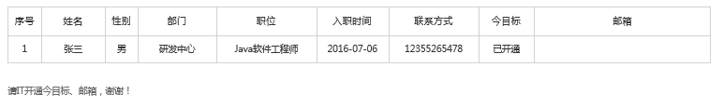

图2-3-2 入职通知



图2-3-3 转正通知



图2-3-4 异动通知

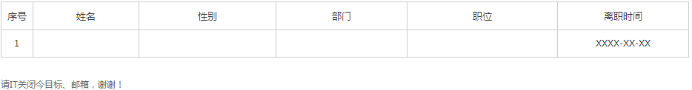

图2-3-5 离职通知



图2-3-6 续签通知

4 个人中心

“个人中心”是个人信息管理中心，用户可以修改自己的个人帐号信息。

4.1 账号设置

用户可以通过“账号设置”对自己的密码进行修改。如下图2-4-1所示。

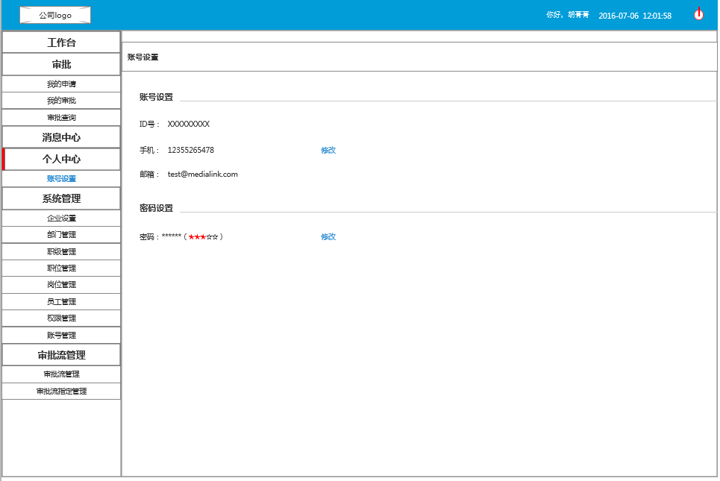

图2-4-1 账号设置

点击手机号后面的“修改”按钮，页面弹出“手机号修改”弹窗，如下图2-4-2所示。需要验证新手机号和旧手机号是否一致。

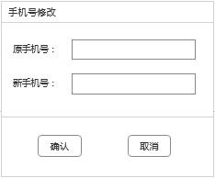

图2-4-2 手机号修改

点击密码后面的“修改”按钮，页面弹出“密码修改”弹窗，如下图2-4-3所示。

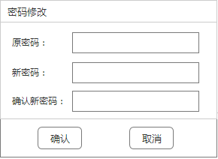

图2-4-3 密码修改

系统需要验证新密码和旧密码是否一致，密码需要验证是否为6~20为数字+字母，且如果确认新密码输入不正确的话，提示“密码输入不正确”，同时密码修改弹窗消失。

5 系统管理

系统管理是针对OA系统功能的整体设置。系统管理只对负责维护OA系统的管理人员进行开放，对于其他用户不给予该模块的可见权限和修改权限。由系统管理员负责建立组织架构、职位、岗位和员工信息。当部门、岗位和人员的信息都设置完成后，根据实际情况，给不同的人员分配对应的权限，确保对应人员管理到对应的部门。

5.1 企业设置

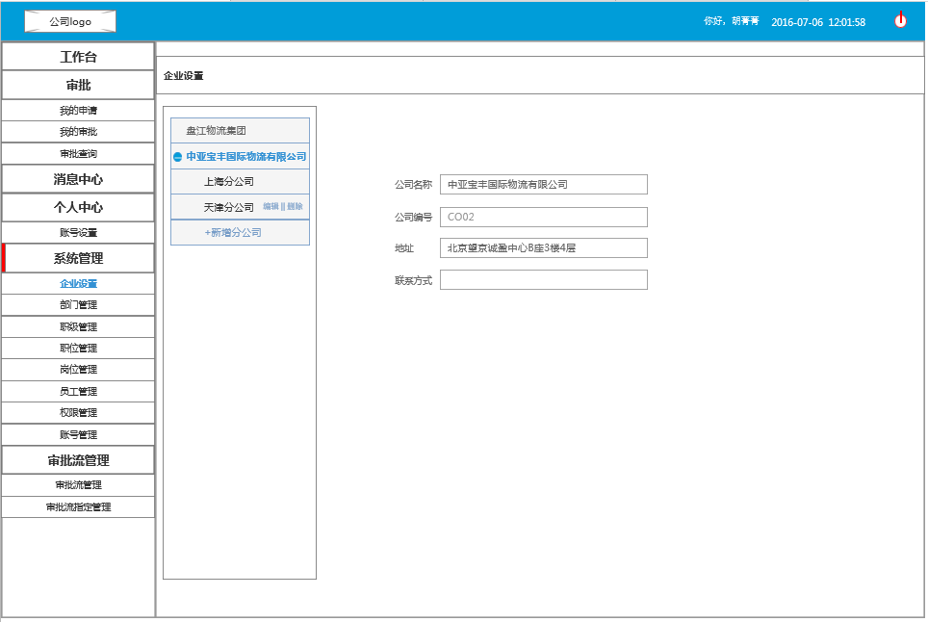

图2-5-1 企业设置

左侧是公司信息树状图，右侧是为公司的具体信息，包括公司名称、公司编号、地址以及联系方式。管理员可以新增、修改和删除公司。

在左侧的公司管理树状图中选中某一公司，点击该公司后面的编辑按钮可以对该公司的信息进行编辑，如下图2-5-2所示。其中公司编号是自动生成的，不可编辑，显示为灰色，其余的信息均显示为黑色，且都可以进行编辑修改。

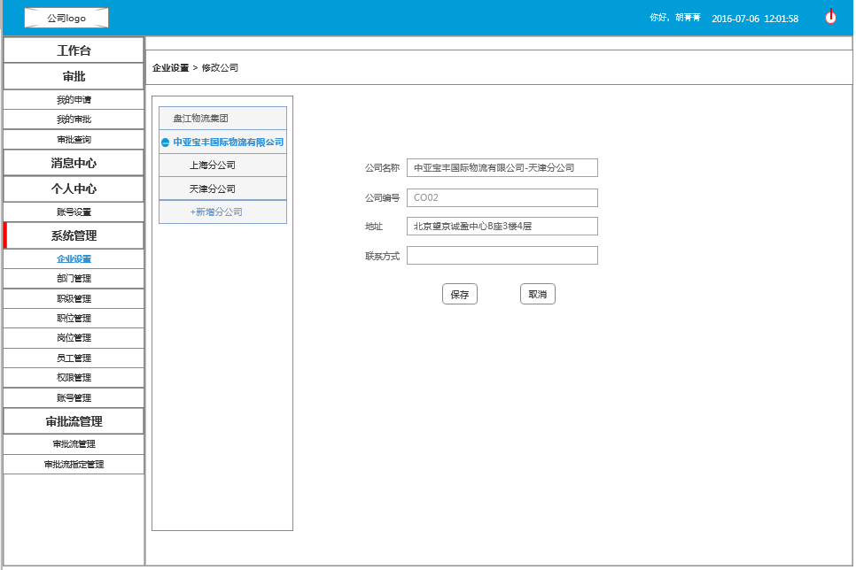

图2-5-2 修改公司

点击左侧树状图里某公司后面的删除按钮时，系统会弹出删除提醒，如下图2-5-3所示。点击“确认”，系统会删除跟该公司相关的所有信息，包括该公司下面的所有部门信息和人员信息。点击“取消”则放弃本次删除操作。系统管理员如果要删除某一公司时，需要确认该公司下面的所有部门和员工信息是否需要删除，如果这些部门和员工信息不需要删除，则需先新建一个公司，将对应的部门信息和员工信息都变更在新建的公司下方即可。

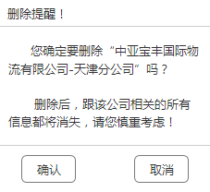

图2-5-3

点击公司树状图下方的“新建公司”添加新公司信息，如下图2-5-4所示，系统会自动生成公司编码。

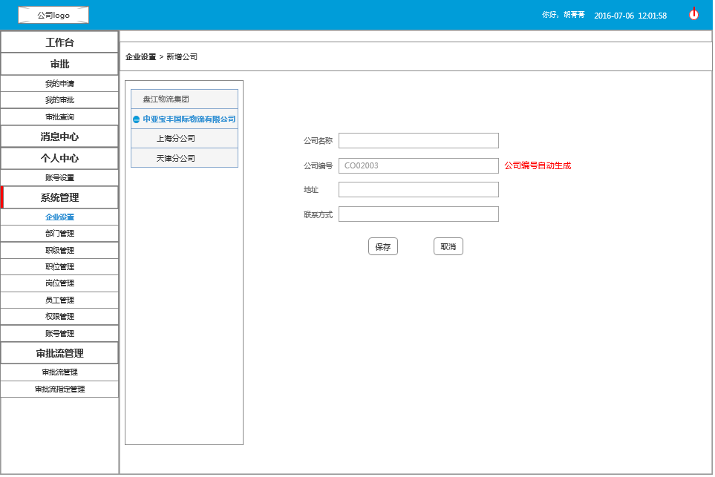

图2-5-4 新建公司

5.2 部门管理

按照公司各部门之间的隶属关系建立，可以调整不同部门的上下级隶属关系。

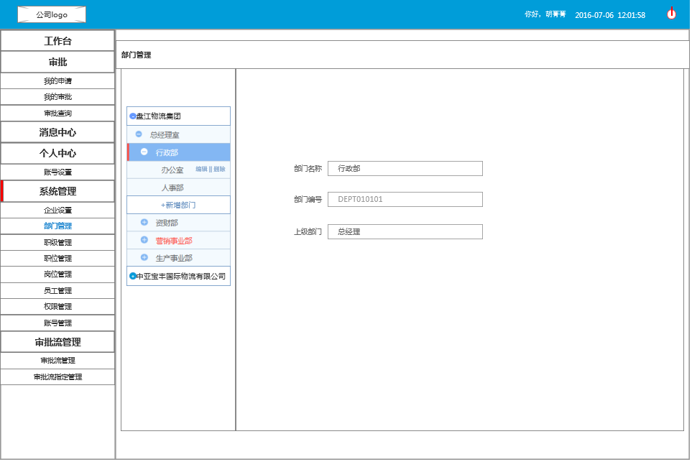

图2-5-5 组织架构

左侧显示部门架构，当点击具体的部门时页面右侧显示该部门的部门名称和部门编号。

选择某部门后面的“编辑”按钮时页面进入到部门修改页面，如下图2-5-6所示。部门编号为灰色字体，不可进行修改，其余信息为黑色字体，可以进行编辑修改。

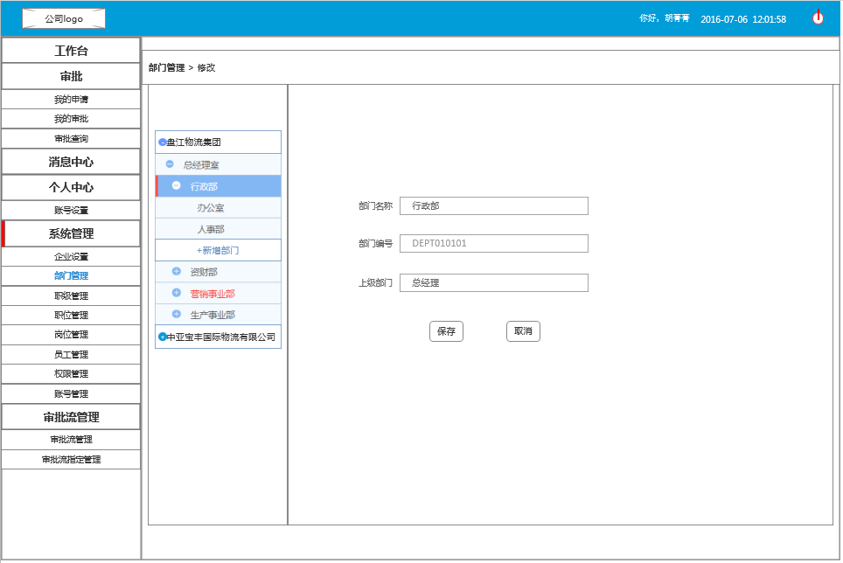

图2-5-6 修改部门

点击部门树状图某部门同级别下面显示的“新增部门”来新增同级别的部门，如下图2-5-7所示。部门编号是系统自动生成的，上一部门默认为树状图上一个级别的部门。

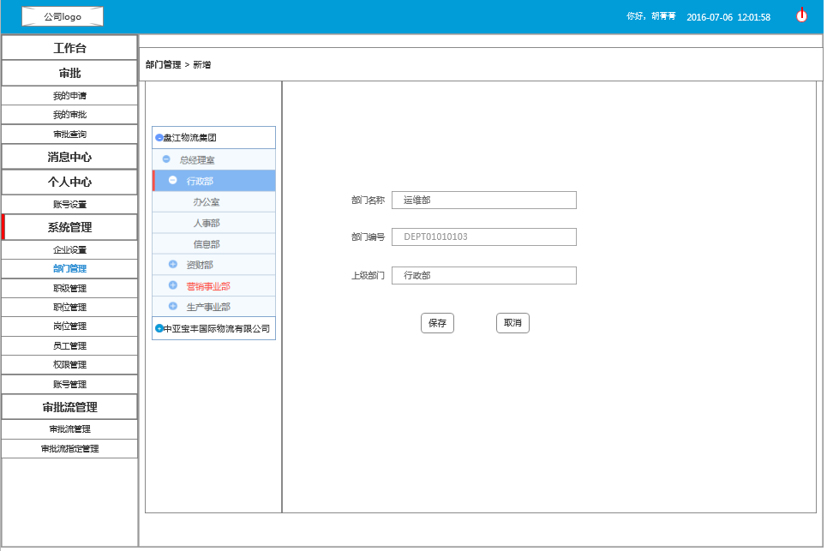

图2-5-7 新建部门

点击左侧某部门后面的删除按钮时，系统会弹出删除提醒，如下图2-5-8所示。点击“确认”，系统会删除所有跟该部门相关的所有信息，包括该部门的所有部门信息和人员信息。点击“取消”则放弃本次删除操作。系统管理员在删除部门信息时同样需要确认该部门下的所有员工信息是否需要删除，如果不需要删除的话，需要先将员工的部门做变更操作，否则该部门下面的所有员工信息均将删除。

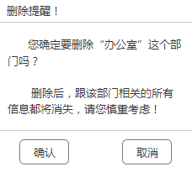

图2-5-8

5.3 职级管理

员工职位级别管理。职级跟员工的薪资、绩效有关系。职级管理页面显示如下图2-5-9所示，包括职级编号、职级名称和相应的新增、修改和删除操作。

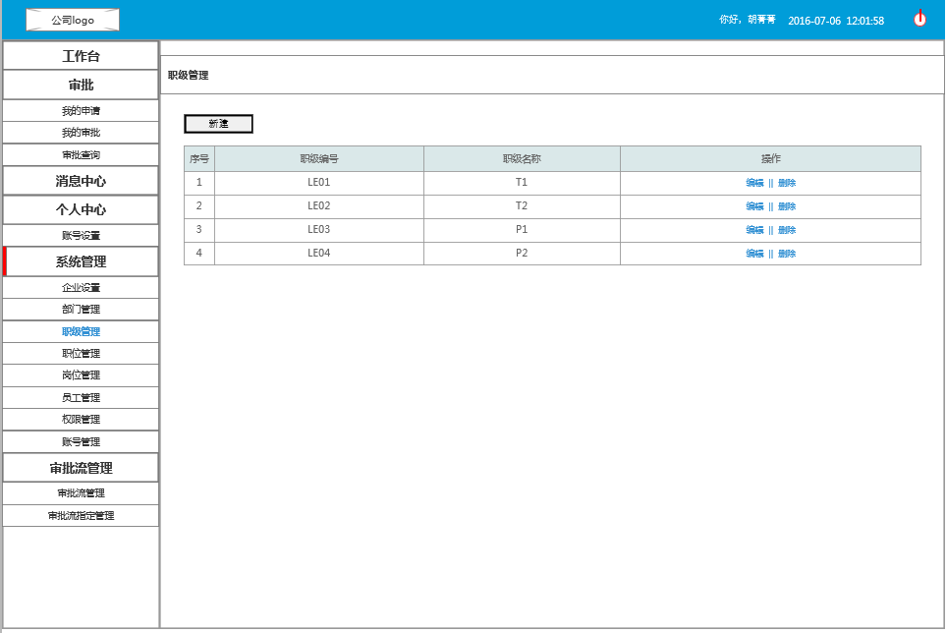

图2-5-9 职级管理

点击页面上面的“新建”来新建职级，如下图2-5-10所示。职级编号系统自动生成，字体为灰色，不可编辑；职级名称需要手动添加。

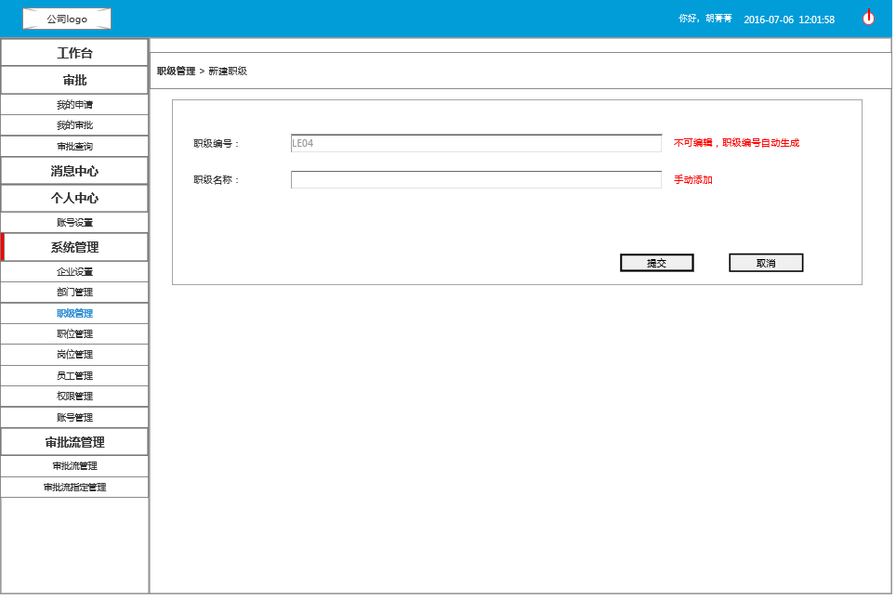

图2-5-10 新建职级

可以对职级进行修改和删除的操作。点击某职级后面的“编辑”按钮进入修改职级页面，如下图2-5-11所示。

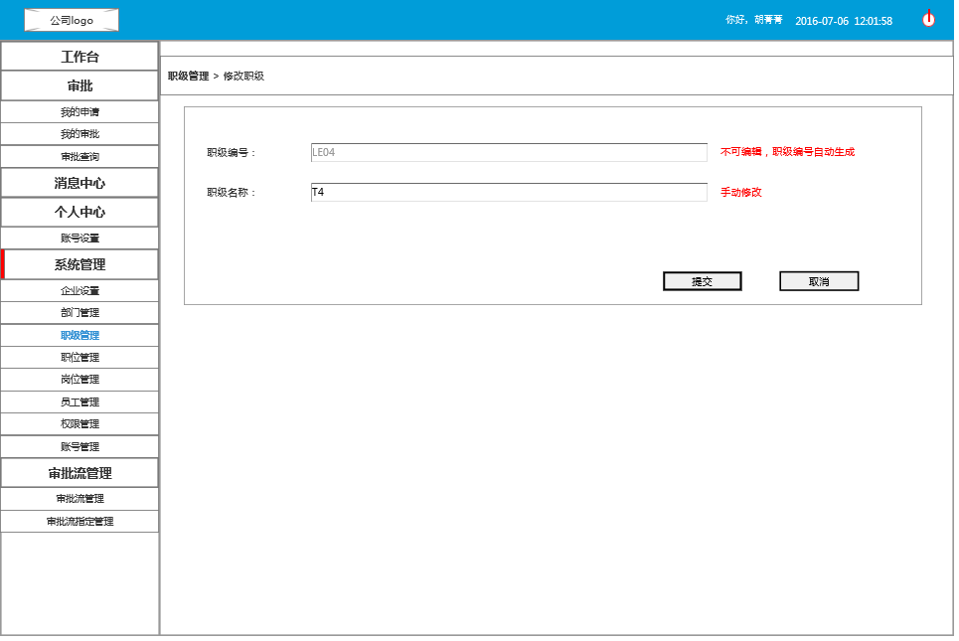

图2-5-11 修改职级

点击“删除”按钮系统弹出删除提醒，如下图2-5-12所示。

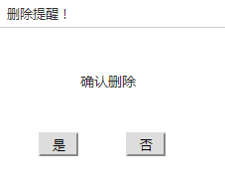

图2-5-12

5.4 职位管理

职位管理是管理公司所有的职位信息，便于系统管理员设置审批流。页面显示如下图2-5-13所示，包括职位编号、职位名称、描绘和相应的新增、修改和删除操作。

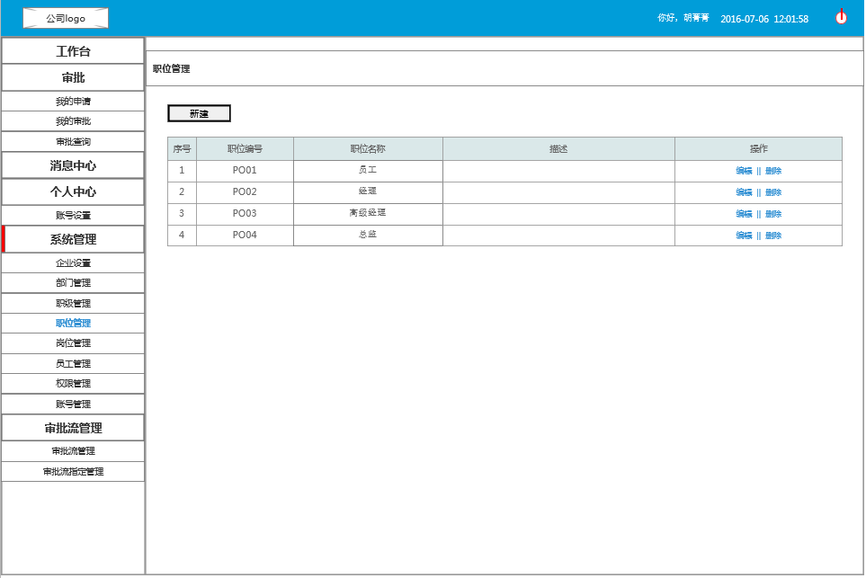

图2-5-13

点击页面上面的“新建”来新建职位，如下图2-5-14所示。职位编号系统自动生成，字体为灰色，不可编辑；职位名称和描述需要手动添加。

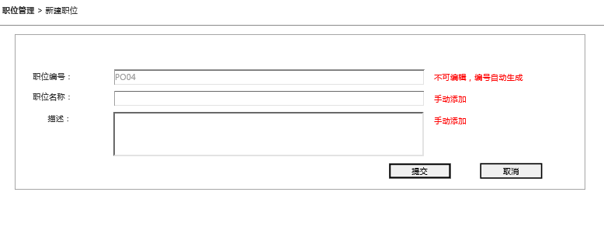

图2-5-14 新建职位

可以对职位进行修改和删除的操作。点击某职级后面的“编辑”按钮进入修改职位页面，如下图2-5-15所示。

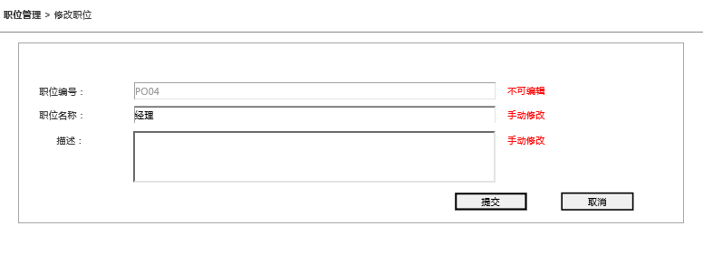

图2-5-15 修改职位

点击“删除”按钮系统弹出删除提醒，如下图2-5-16所示。



图2-5-16

5.5 岗位管理

岗位管理页面显示如下图2-5-17所示，包括岗位编号、岗位名称、所属职位、所属部门、描绘和相应的新增、修改和删除操作。

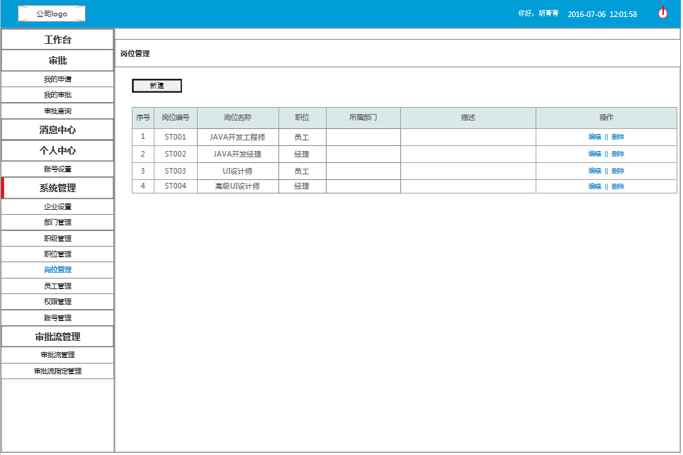

图2-5-17 岗位管理

点击页面上面的“新建”来新建岗位，如下图2-5-18所示。序号为自增长ID，字体为灰色，不可编辑；岗位编号系统自动生成，字体为灰色，不可编辑；岗位名称和描述需要手动添加；职位为选择下拉框。

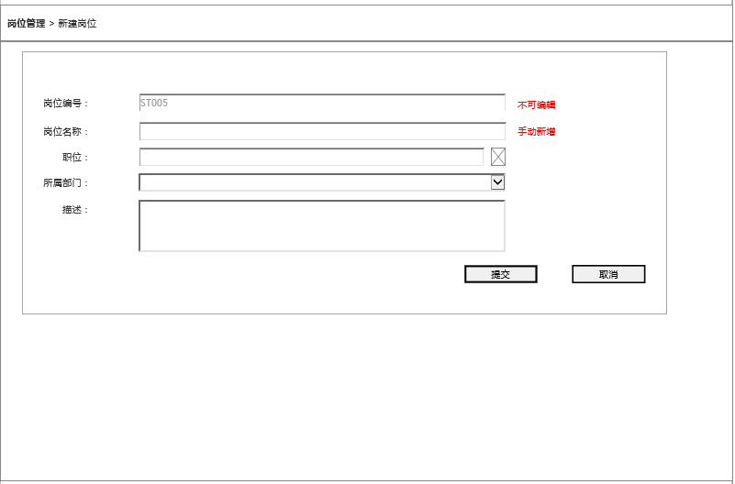

图2-5-18 新建岗位

可以对岗位进行修改和删除的操作。点击某职级后面的“编辑”按钮进入修改岗位页面，如下图2-5-19所示。

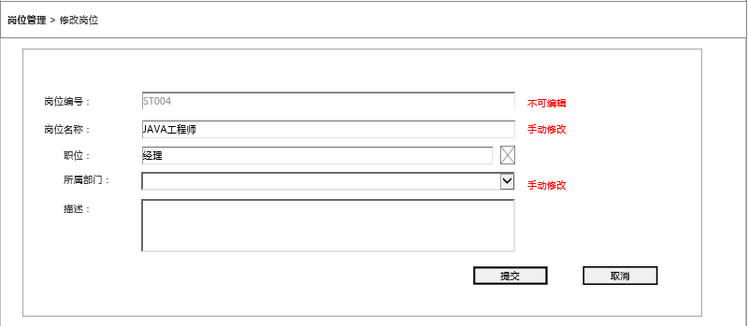

图2-5-19 修改岗位

点击“删除”按钮系统弹出删除提醒，如下图2-5-20所示。



图2-5-20

5.6 员工管理

员工管理用于对系统中的用户进行管理。管理员可以添加、修改、停用用户以及对某些用户进行初始化密码、账号设置等操作。点击“员工管理”时页面出现员工信息表，包括员工的档案编号、姓名、性别、公司、部门、职位、手机号、邮箱、激活状态。默认按照员工的档案编号进行升序排序。只有离职员工才显示删除操作。在职员工显示在前面，离职员工显示在后面。

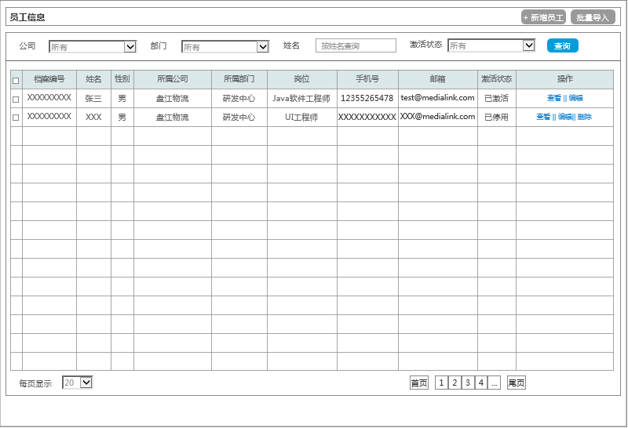

图2-5-21 员工信息

可以通过筛选员工的公司、部门、姓名、激活状态进行快速搜索，如下图2-5-22所示。



图2-5-22

* 公司：下拉框，显示所有企业信息。默认显示所有；
* 部门：树形下拉框，显示部门信息，默认显示所有。员工只能先选择公司再选择部门，部门下拉框只显示该公司下的所有部门；
* 姓名：支持模糊查询，当用户输入姓名时“按姓名查询”字体消失；
* 激活状态：显示所有、已激活、已停用。

可以单独按照公司、部门、姓名或者激活状态进行查询，也可以进行组合查询。如果用户想要查看员工的所有信息，则需要手动清除已选择的条件，公司、部门和激活状态需要选择所有，姓名则需要手动清除已输入的姓名。

页面上方有“新建员工”和“批量导入”两个按钮，如下图2-5-23所示。



图2-5-23

点击“新建员工”进入员工新增页面，如下图2-5-24所示。点击“返回”按钮系统返回至“员工管理”页面。

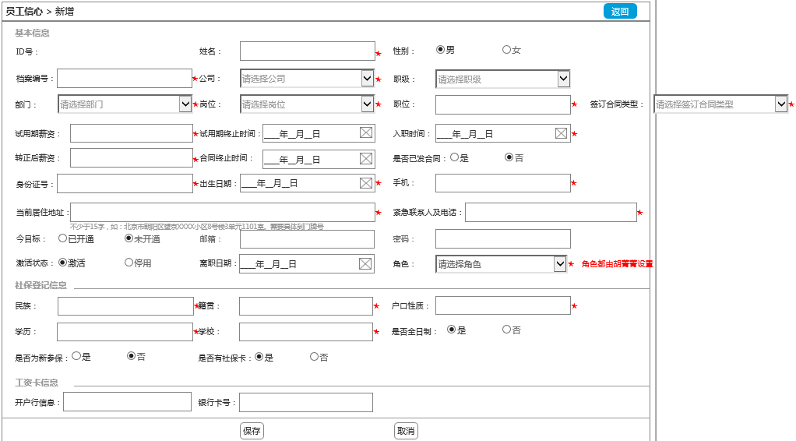

图2-5-24 新增员工

* ID号：系统自动生成；
* 姓名：输入框，必填项；
* 性别：单选框，男或者女，默认选择男；
* 档案编号：输入框，必填项；
* 公司：下拉框，显示所有公司名称。必填项；
* 职级：下拉框，显示所有职级；
* 部门：树形下拉框，显示所有部门。必须先选择公司再选择部门，否则提示“请先选择公司”。必填项；
* 岗位：下拉框，同时支持模糊查询。必填项；
* 职位：输入框，显示为灰色，不可修改。当岗位填写完成后自动默认该岗位对应的职位名称。必填项；
* 签订合同类型：下拉框。分为“劳动合同”和“实习合同”，必填项；
* 试用期薪资：输入框，必填项；
* 试用期终止时间：输入框，点击日历小图标可以选择日期。当“签订劳动合同类型”为“劳动合同”时，该项为必填项；当合同类型为“实习合同”时，该项不需要填写；
* 入职时间：输入框，点击日历小图标可以选择日期。必填项；
* 转正后薪资：输入框，必填项；
* 合同终止时间：输入框，点击日历小图标可以选择日期。当“签订劳动合同类型”为“劳动合同”时，该项为必填项；当合同类型为“实习合同”时，该项不需要填写；
* 是否已发合同：单选框，是或者否。默认显示“否”，必填项；
* 身份证号：输入框，必填项；
* 出生日期：输入框，点击日历小图标可以选择日期。必填项；
* 手机：输入框，必填项；
* 当前居住地址：输入框，做多可以输入50个汉字，同时需要最少输入15个字。必填项；
* 紧急联系人及电话：输入框，必填项；
* 今目标：单选框，显示已开通或者未开通。默认显示 “未开通”；
* 邮箱：输入框，置灰（因为该项为系统管理员进行账号和密码的开通，在账号管理里面进行维护）；
* 密码：输入框，置灰（因为该项为系统管理员进行账号和密码的开通，在账号管理里面进行维护）；
* 激活状态：单选框，激活或者停用。默认显示激活；
* 离职日期：输入框；
* 角色：下拉框，系统管理员在权限管理页面设置好角色后，需要人事在维护员工信息时给员工设置对应的角色。现在改字段只有胡菁菁可见，必填项。
* 民族：输入框，必填项；
* 籍贯：输入框，必填项；
* 户口性质：输入框，必填项；
* 学历：输入框，必填项；
* 学校：输入框，必填项；
* 是否全日制：单选框，显示是或者否。默认选择是；
* 是否为新参保：单选框，显示是或者否。默认选择否；
* 开户行信息：输入框；
* 银行卡号：输入框。

以上备注为必选项的信息需要进行验证。点击“保存”时进行验证，若必填项未填写，则提示“请填写XXX”。

点击“批量导入”来批量导入员工信息，目前仅支持EXCEL导入，格式按照人事花名册即可。

点击员工信息后面的“查看”可以查看该员工的基本信息，如下图2-5-25所示。点击“返回”按钮系统返回至“员工管理”页面。

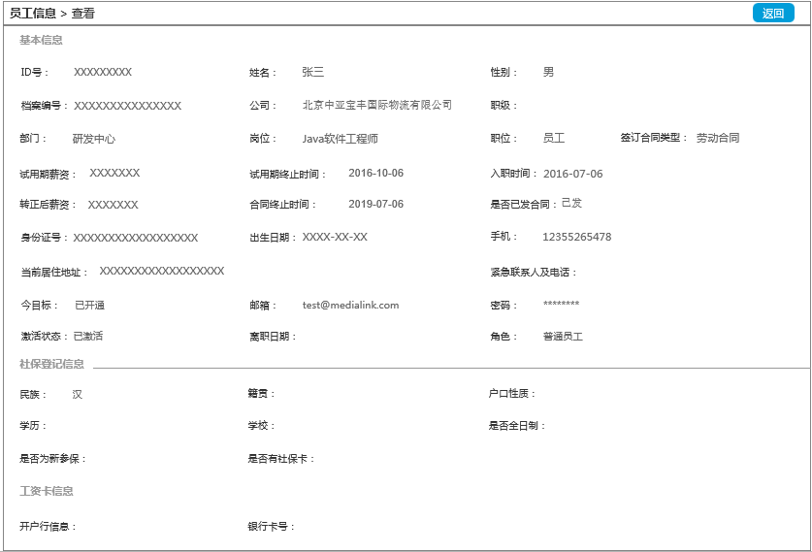

图2-5-25 查看员工

点击“编辑”进入员工个人信息修改页面，如下图2-5-26所示。点击“返回”按钮系统返回至“员工管理”页面。

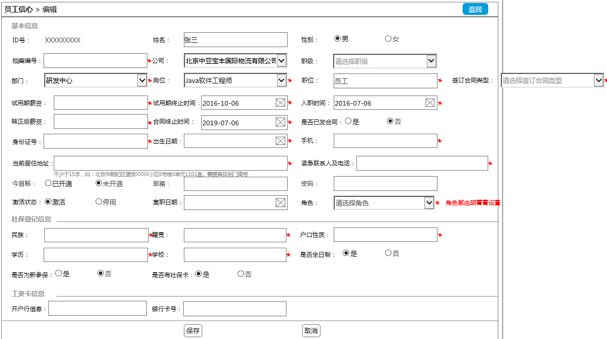

图2-5-26 编辑员工

当点击页面下方的“删除员工”按钮来删除员工的信息时，系统会弹出删除提醒，点击“确认”则彻底删除该员工信息，点击“取消”放弃该删除操作。

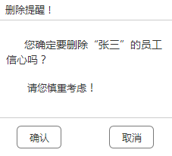

图2-5-27

5.7 权限管理

管理员在权限管理模块来给用户分配权限。

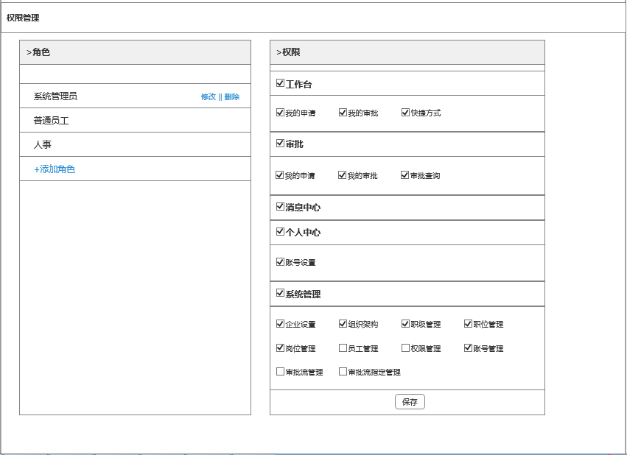

图2-5-28 权限管理

左侧为系统角色，右侧为系统功能展示。新建系统的角色后可以分配该角色相应的权限。

点击进入新增角色页面，如下图2-5-29所示。角色编号是系统自动生成的，用户需要手动填写角色名称和描述。

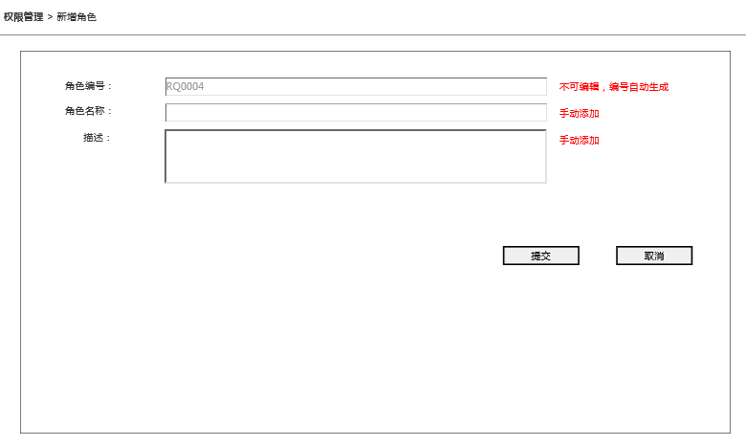

图2-5-29 新增角色

系统支持对角色进行修改和删除的操作，点击角色后面的“修改”进入角色修改页面，如下图2-5-30所示。可以修改角色名称以及角色描述。

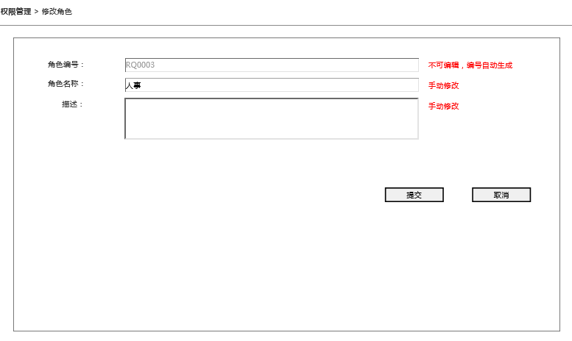

图2-5-30 修改角色

点击“删除”按钮系统弹出删除提醒，如下图2-5-31所示。



图2-5-31

5.8 账号管理

系统管理员设置员工的账号和密码页面。人事在员工管理页面维护好员工的基本信息后，管理员可以通过该页面对用户进行初始化密码、账号设置等操作。

点击“账号管理”时页面出现员工账号信息表，包括员工的姓名、性别、公司、部门、手机号、邮箱、密码。默认按照员工的ID号进行升序排序。

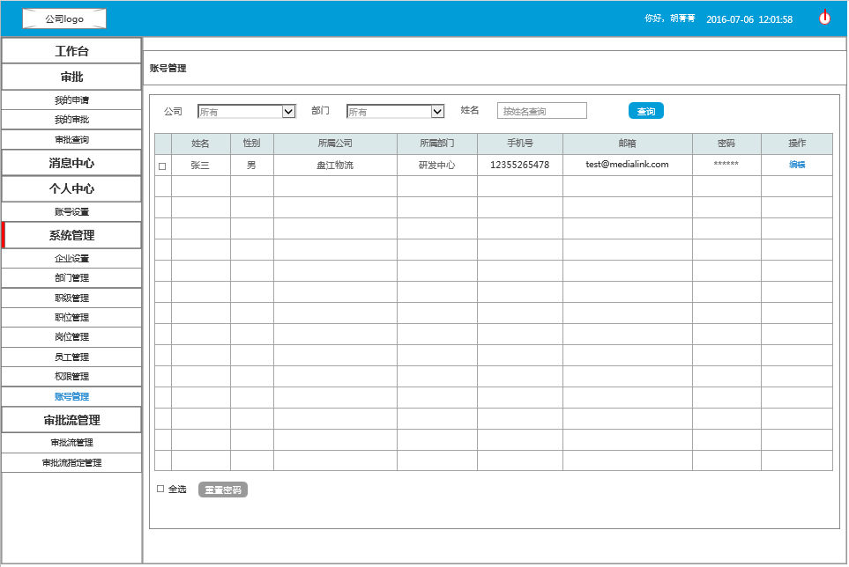

图2-5-32 账号管理

可以通过筛选员工的公司、部门和姓名进行快速搜索，如下图2-5-33所示。



图2-5-33

* 公司：下拉框，显示所有企业信息。默认显示所有；
* 部门：下拉框，显示部门信息，默认显示所有。员工只能先选择公司再选择部门，部门下拉框只显示该公司下的所有部门；
* 姓名：支持模糊查询，当用户输入姓名时“按姓名查询”字体消失。

可以单独按照公司、部门、姓名进行查询，也可以进行组合查询。如果用户想要查看员工的所有信息，则需要手动清除已选择的条件，公司、部门需要选择所有，姓名则需要手动清除已输入的姓名。

点击“编辑”按钮进入账号管理编辑页面，如下图2-5-34所示。

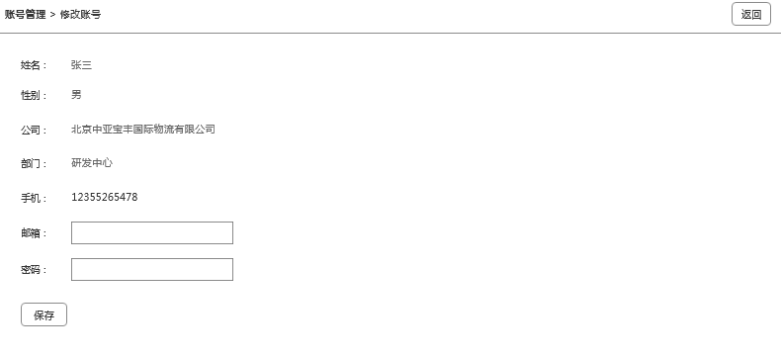图2-5-34

* 姓名：已有信息，默认字体为灰色；
* 性别：已有信息，默认字体为灰色；
* 公司：已有信息，默认字体为灰色；
* 部门：已有信息，默认字体为灰色；
* 手机：已有信息，默认字体为灰色；
* 邮箱：输入框，输入框，可以进行编辑；
* 密码：输入框，默认显示已加密密码。可以进行编辑。

点击“保存”完成账号的初始化设置。

可以批量重置员工密码。选中员工后，点击页面下面的“重置密码”操作进行重置。新密码默认为“abc123”,可以重新修改。如下图2-5-35所示。

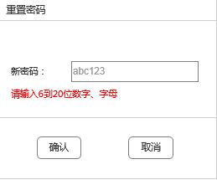

图2-5-35 重置密码

6 审批流管理

6.1 审批流管理

设置和管理审批流。入职、离职、转正、异动和请假的审批流需要直接在系统里面进行设置。审批流管理页面显示如下图2-6-1所示，包括审批流编号、名称、描绘和相应的新增、修改和删除操作。

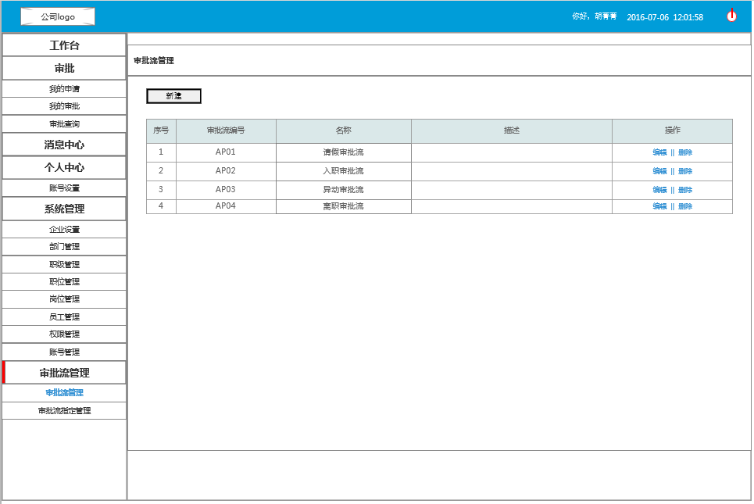

图2-6-1 审批流管理

点击页面上面的“新建”来新建审批流程，如下图2-6-2所示。编号系统自动生成，字体为灰色，不可编辑；名称、审批职位和描述需要手动添加。同时用户需要上传该审批流所涉及的模板。系统默认有3个审批节点，当超过3个审批节点时，用户可以通过点击各节点后面的“增加”来新增一个节点。该审批流设置可以针对不同的发起职位设置审批结束节点。例如审批流为：部门负责人—>分管领导—>总经理，发起职位为员工时，审批到分管领导该审批流结束；发起职位为部门负责人时，审批流程到总经理结束。这样用户只需要设置一个审批流，在部门负责人这个审批节点下方选择“审批结束”单选框，选择针对发起职位是员工的职位审批结束即可。该流程设置还可以指定公司，即指定哪些公司可以使用该审批流，默认为所有，就是用户如果不指定公司，则系统默认该审批流适用所有公司。管理员如果选择“加签到人事”单选框，则在该审批节点后面新增一个审批节点，且该审批节点指定到人事负责人。

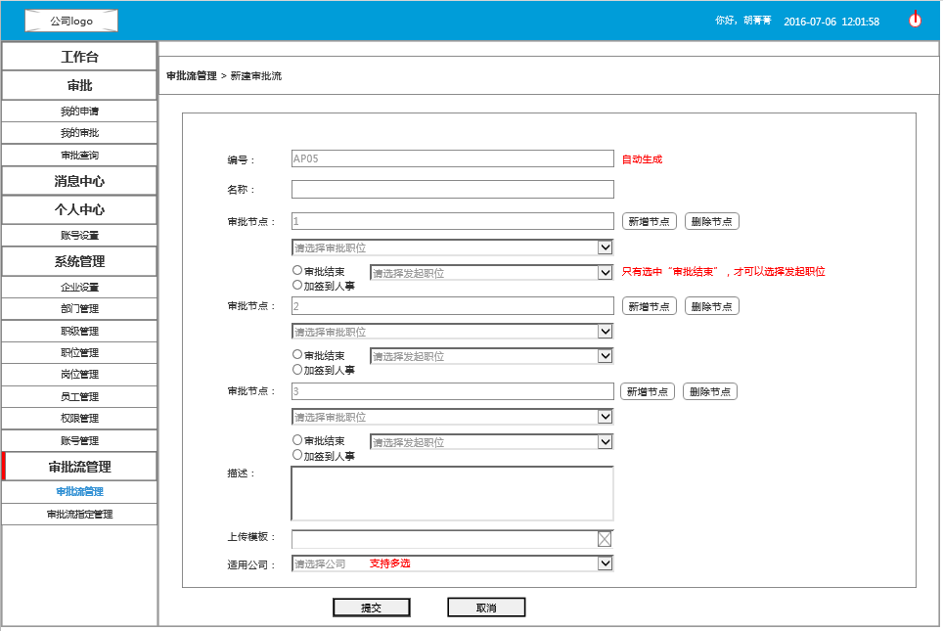

图2-6-2 新建审批流

可以对审批流进行修改和删除的操作。点击某职级后面的“编辑”按钮进入修改审批流页面，如下图2-6-3所示。

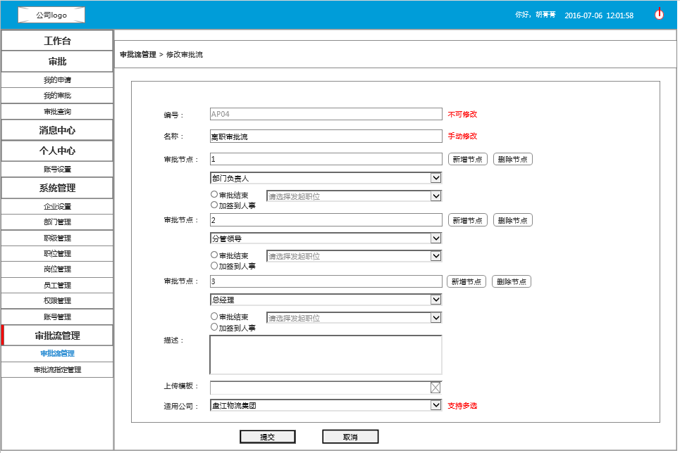

图2-6-3 修改审批流

点击“删除”按钮系统弹出删除提醒，如下图2-6-4所示。



图2-6-4

6.2 审批流指定管理

设置和管理审批流绑定模板。审批流指定管理页面显示如下图2-6-5所示，包括编号、名称、审批流和相应的新增、修改和删除操作。

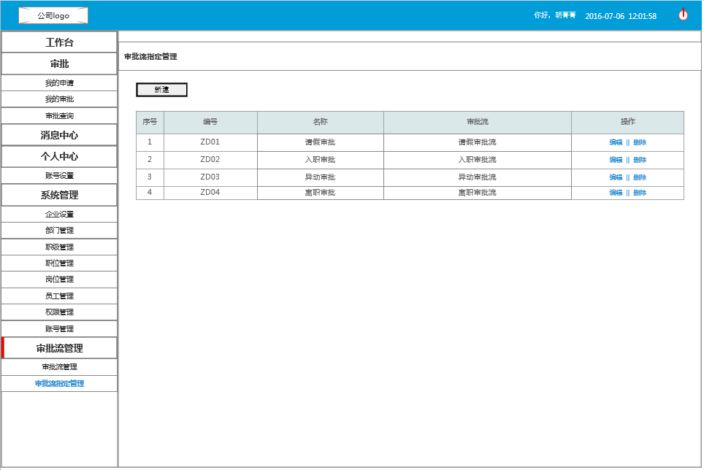

图2-6-5 审批流程指定管理

点击页面上面的“新建”来新建审批流程指定操作，如下图2-6-6所示。序号为自增长ID，字体为灰色，不可编辑；编号系统自动生成，字体为灰色，不可编辑；名称、审批流和图标需要手动添加。在此处新增一个审批流指定后该申请名称及图表则会出现在工作台快捷方式中。同时，新建申请页面中的申请类型下拉框也对应的新增一个申请类型。

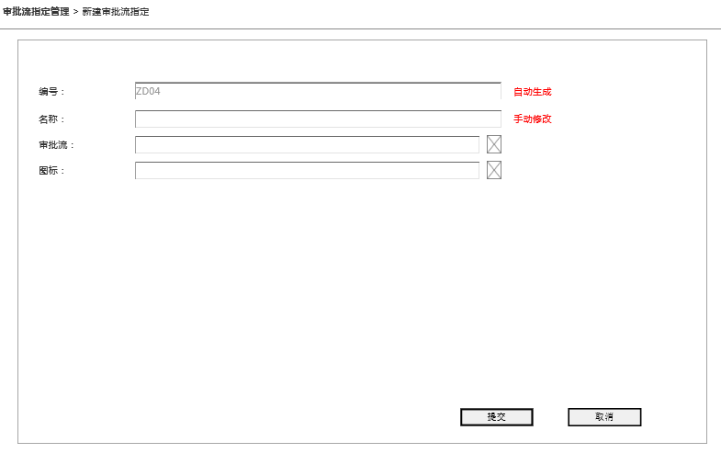

图2-6-6

可以对审批流指定操作进行修改和删除的操作。点击某审批流指定后面的“编辑”按钮进入修改审批流指定页面，如下图2-6-7所示。

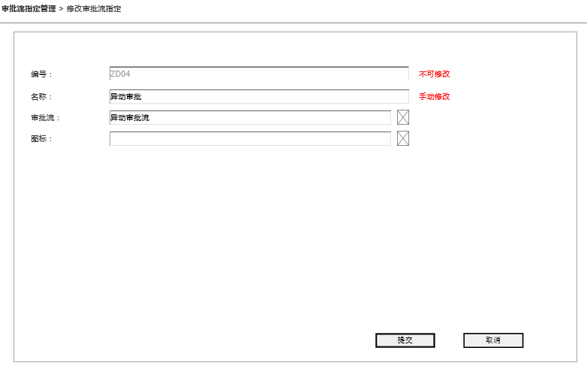

图2-6-7

点击“删除”按钮系统弹出删除提醒，如下图2-6-8所示。



图2-6-8